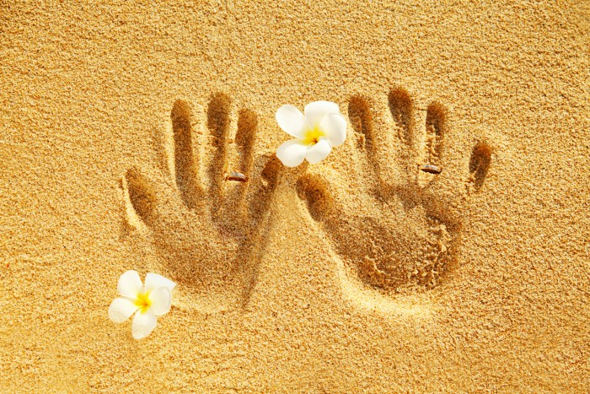 «Игры с песком»
1. Игра с песком - одна из форм естественной деятельности детей.
Она доставляет удовольствие детям. Это необычная техника, благодаря которой ребенок строит собственный мир в миниатюре из песка и небольших фигурок. При этом ребенок выражает на песке то, что спонтанно возникает у нее в сознании.
Создавая сама свой мир на песке, ребенок чувствует себя волшебником, она не боится что-то менять, ломать старое или строить новое. В работе с песком все проще: если сделал что-то не так, проведи ладонью по песку и начни сначала.
Песочные игры не только интересны, но и полезны. Перенос традиционных педагогических занятий в песочницу дает более воспитательный и образовательный эффект, чем стандартные формы обучения.
Во-первых, развивается мелкая моторика пальцев рук при манипуляциях с мелкими предметами, фигурами, песком.
Во-вторых, развивается творчество, фантазия, когда ребенок придумывает целый мир на песке.
В-третьих, развивается речь, потому что часто игра сопровождается комментариями, историями, диалогами.
В-четвертых, развиваются коммуникативные и социальные навыки, когда ребенок играет не один, он взаимодействует с партнерами по игре.
В-пятых, развивается эмоциональная сфера, потому что в игре находят воплощение ситуации, волнующие ребенка, развиваются психические процессы: восприятие, внимание, память, мышление.
2. Как сделать песочницу дома?
Для домашнего использования можно взять небольшой деревянный или пластмассовый ящик (коробку, поднос). Песком заполняется 1/3 ящика. Перед использованием песок нужно просеять, промыть и прокалить в духовке.
Материалы и предметы, используемые для игры:
- вода, сито для песка, формочки, фигурки людей и животных; сказочные герои: добрые и злые.
- природные объекты: камни, куски дерева, сухие растения, желуди, семена, перья и т.п.;
- игрушечные предметы быта, мебель, посуда, транспорт;
- объекты окружающего мира: дома, заборы, мосты, ворота и т.п.;
- пластмассовые и деревянные буквы и цифры, геометрические фигуры;

3. Мы предлагаем вам несколько игр с песком для детей старшего дошкольного возраста:
Игра «Следы»:
- Упражнение «Идут медвежата» - сначала кулачками будем нажимать на песок, теперь ладошками, нажимаем с силой;
- Упражнение «Прыгают зайцы» - будем ударять по поверхности песка двумя пальчиками, движемся в разных направлениях; теперь тремя сгруппированными пальчиками (потом 4 и 5 пальчиками)
- «Ползут змейки» - сначала расслабленными пальчиками (показать) сделаем поверхность песка волнистой; а теперь пальчики напряжем (в разных направлениях). А теперь выполним упражнение ребром ладони.
- «Бегут жучки» - двигаем всеми пальчиками, как бегают насекомые; можно погружать ручки полностью в песок, они касаются друг друга, как бы «жучки здороваются»;
- «Ожерелье для мамы» - из чего делают бусы? (из бусинок). А на что нанизывают бусинки? (На ниточку). Нарисуй пальчиком ниточку и бусинки. Выложи бусинки из камней и фасоли.
(Уважаемые родители, таким образом можно предложить ребенку выложить любую фигуру, букву или предмет по желанию ребенка, используя любой подручный материал).
4. Уважаемые родители!
Придерживайтесь следующих правил при организации игр на песке:
- Подбирайте задачи, соответствующие возможностям ребенка;
- Выключайте негативную оценку действий ребенка и его идей;
- Поощряйте фантазию и творческий подход.
Успехов Вам!
